**EDUARDO GREGÓRIO**

**GABRIEL ANGELO**

**JOÃO GABRIEL GOMES**

**LUCAS GUSMAO**

**VÍTOR ALMEIDA**

**PET DREAM: RELATO DE EXPERIÊNCIA SOBRE O DESENVOLVIMENTO DE UM SISTEMA PARA CLÍNICA VETERINÁRIA NO PROJETO INTEGRADOR**

Orientador: Messias Rafael Batista

**SUMÁRIO**

1. RESUMO...............................................................................................3
2. ABSTRACT...........................................................................................4
3. INTRODUÇÃO.....................................................................................5
4. DESENVOLVIMENTO DO SISTEMA...............................................6
5. DIAGRAMA DE CLASSES.................................................................7
6. CONSIDERAÇÕES FINAIS.................................................................8

**RESUMO**

Neste projeto será desenvolvido uma solução de software para automatizar os processos realizados dentro da clínica veterinária Pet Dream. Essa solução será desenvolvida em Java com a finalidade de guardar todas as informações necessárias ao atendimento de um cliente em um pet shop, além de permitir que o usuário veja essas mesmas informações ou que ele altere algum dado pessoal ou sobre o animal que possa ter errado na hora do atendimento, como por exemplo, o seu número de celular ou o peso do animal.

**Palavras-chave:** Automatizar; Veterinária; Java; Informações.

**ABSTRACT**

In this project, a software solution will be developed to automate the processes carried out within the Pet Dream veterinary clinic. This solution will be developed in Java with the purpose of storing all the information necessary to serve a customer in a pet shop, in addition to allowing the user to see this same information or to change any personal data about the animal that may have gone wrong at the time of service, such as your cellphone number or the weight of the animal.

**Keywords:** Automate; Veterinary; Java; Data.

**INTRODUÇÃO**

Todo ano, milhares de animais morrem de doenças por todo o mundo. Por isso é tão importante levá-los em pet shops para serem tratados de maneira adequada, estando eles doentes ou apenas para realizar check ups periódicos. Contudo, o trabalho manual de registrar todas as informações em relação ao processo de coletar informações do dono , tratamento e atendimento do animal pode ser bem demorado e consequentemente, podem existir muitos problemas causados por essa demora.

Dessa forma, surgiu a necessidade de automatizar esses processos. Assim, pretende-se desenvolver um software que torne esse processo muito mais simples e rápido: armazenando as informações cadastradas, permitindo que essas informações possam ser visualizadas ou até alterar alguma informação errada, buscando um melhor atendimento e acompanhamento veterinário.

Esse software será disponibilizado para pet shops de pequeno ou médio porte que ainda não tenham um sistema informatizado, oferecendo aos clientes uma tecnologia de qualidade para que possam melhorar seus serviços. De acordo com levantamentos de requisitos, esse tipo de empresa está muito interessada em softwares que possam automatizar seus processos, mostrando a importância do programa desenvolvido.

**DESENVOLVIMENTO DO SISTEMA**

O sistema será desenvolvido em Java, já que essa linguagem de programação pode ser utilizada em qualquer sistema operacional sem que exista a necessidade de modificar o código, utilizando a IDEA IntelliJ, tendo como base uma interface gráfica criada usando o Java Swing, que fornece vários componentes padrão de GUI que podem ser combinados de forma a criar sua interface. Além disso, também será utilizado um Sistema Gerenciador de Banco de Dados (SGBD). Neste caso, o mySQL foi o escolhido para armazenar os dados. O sistema será capaz de registrar informações, imprimir as informações registradas e também alterar alguma das informações que foram passadas. É esperado que o software atenda a todos os requisitos levantados pelo cliente, organizando todas as informações e agilizando os atendimentos na clínica.

**DIAGRAMA DE CLASSES**

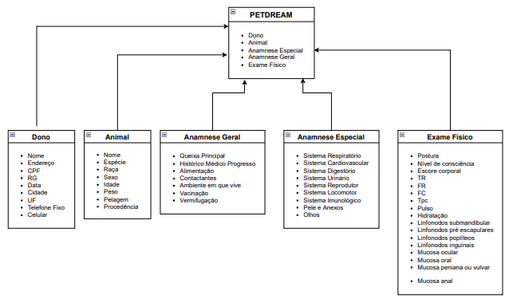

**CONSIDERAÇÕES FINAIS**

A implementação do software em clínicas veterinárias será de grande utilidade para elas, já que facilitará em todos os aspectos as tarefas que serão realizadas por elas no cotidiano. Com a implementação do software, tanto o usuário quanto o cliente da clínica terão um ganho de tempo. A mudança gerada pela automatização e implementação dessa tecnologia certamente tornará a clínica mais apresentável e dificultará a perda ou migração de clientes para possíveis concorrentes que também possuam um sistema automatizado como esse.